О.А., Казакевич (ЛАЛС НИВЦ МГУ),
Е.Л. Клячко (ВШЭ),
К.К. Поливанов (ф-т журналистики МГУ),
М.И. Воронцова (ЛАЛС НИВЦ МГУ),
Д.М. Вахонева (ЛАЛС НИВЦ МГУ)

Интернет-сайт “Малые языки Сибири: наше культурное наследие” как образовательный ресурс
В докладе представлены некоторые результаты работы над проектом «Создание интернет-ресурса “Малые языки Сибири: наше культурное наследие” (на материале языков бассейна Среднего Енисея и Среднего и Верхнего Таза)» (http://siberian-lang.srcc.msu.ru), реализуемом в ЛАЛС НИВЦ МГУ при поддержке РГНФ, грант 12-04-120049.
Основой информационного наполнения ресурса (сайта) служит мультимедийный компьютерный архив материалов по говорам исчезающих языков региона – прежде всего, селькупского, кетского и эвенкийского, – записанных в ходе регулярно проводившихся на базе лаборатории в течение последних полутора десятка лет лингвистических экспедиций. Архив содержит
- базы данных социолингвистических анкет, собранных в местах работы экспедиций в этно-локальных группах автохтонного населения;
- озвученные на разных говорах документировавшихся языков словари-тезаурусы – большие, объемом от 1500 до 4000 лексических единиц с грамматическими формами и небольшими контекстами и малые, объемом от 400 до 450 лексических единиц с грамматическими формами и небольшими контекстами);
- тексты разных жанров (сказки эпические, волшебные, о животных, героические предания, шаманские легенды, охотничьи рассказы, рассказы о жизни, шаманские песнопения, традиционные личные песни, современные песни и т.д.), все тексты представлены аудиозаписью, транскрипцией и переводом на русский язык, для текстов, записанных после 2001 г. имеется еще и видеозапись.

Карта 1. Регион, в котором собраны материалы, используемые на сайте

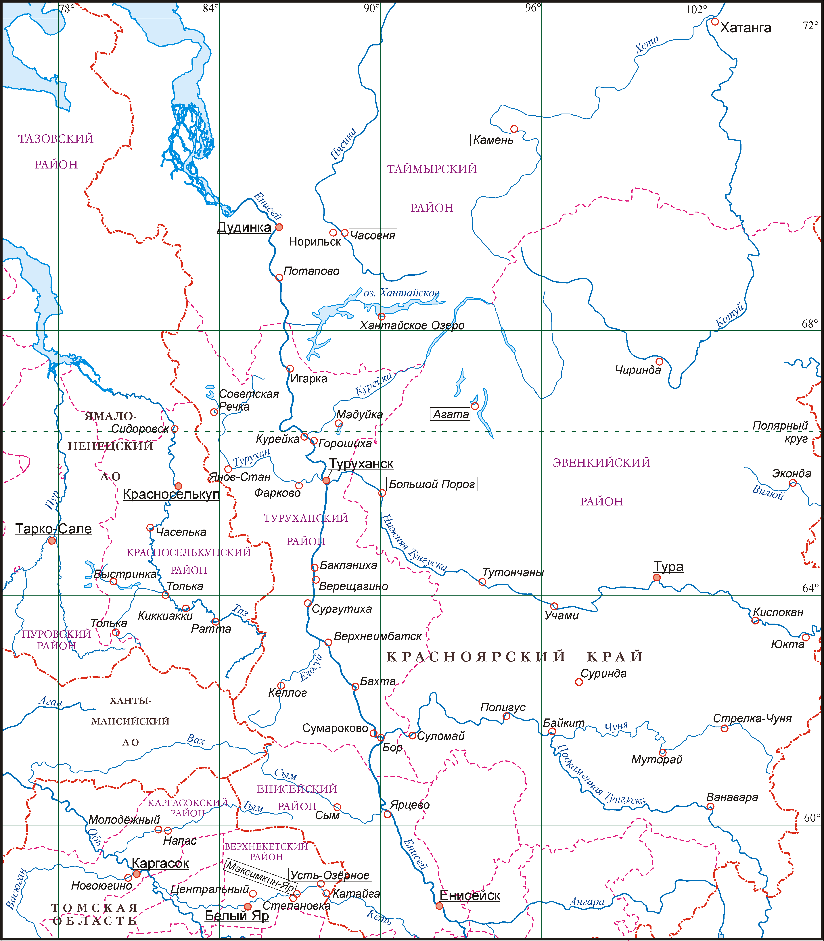

Кроме того, при работе над сайтом используются изданные и архивные материалы по этим языкам, отражающие разные временные срезы их функционирования на протяжении последнего столетия.
Разработчики ставят перед собой две задачи – научную и просветительскую. С одной стороны, сайт адресован научному сообществу, прежде всего лингвистам, антропологам, историкам, с другой – носителям языков, представленных на нем, а также тем, кто эти языки преподает или изучает, хочет их выучить или просто хочет что-то узнать о языке и культуре сибирских народов, важной части культурного наследия нашей страны.
На сайте размещаются данные следующих типов:
- социолингвистические данные, организованные в базу и характеризующие сохранность языков в обследованных в ходе экспедиций поселках;
- мультимедийные словарные базы данных селькупских, кетских и эвенкийских говоров региона;
- аннотированные тексты на селькупских, кетских и эвенкийских говорах как записанные в ходе экспедиций последних лет, так и взятые из архивов; большинство текстов современной записи имеют визуальное, звуковое и графическое представление, состоящее из текста в официально принятой для каждого из языков графике, фонетической транскрипции, отражающей специфику каждого из говоров соответствующего языка, и пофразового перевода текста на русский язык; архивные тексты представляются только графически в исходной графике собирателя, в современной официально принятой графике и в фонетической транскрипции; разметка текстов состоит из характеристик, приписываемых каждому тексту как целостной единице, и внутренней разметки каждого из текстов – поморфемной грамматической индексации;
- тексты на русском языке, записанные в экспедициях от русского старожильческого населения и рассказывающие о жизни, обычаях и ритуалах селькупских, кетских и эвенкийских соседей;
- данные о грамматике каждого из трех языков в виде грамматических справочников;
- обучающие программы для каждого из языков;
- ‘этнографические материалы о культуре народов региона;
- документальные фильмы о функционировании языков и о жизни их носителей;
- фотоматериалы о жизни поселков и портреты наших селькупских.
По сути, весь сайт может рассматриваться как образовательный ресурс, и, насколько нам известно, как таковой он уже используется на филологическом факультете СПбГУ и в Институте лингвистики РГГУ. Однако в докладе мы остановимся на разделе сайта, в котором размещаются создаваемые в рамках проекта селькупские, эвенкийские и кетские обучающие языковые игры.
Обучающие игры являются на сегодняшний день наиболее эффективным способом сделать процесс обучения интерактивным. Учащийся активно вовлечен в образовательную деятельность, он не является пассивным реципиентом, его мотивация повышается. Повышается автономность и независимость от преподавателя, когда учащийся попадает в ситуацию самостоятельного принятия решений, наградой же за правильный выбор является не оценка, а радость от самостоятельно решенной задачи.
Использование компьютерных технологий в обучении открывает доступ к образовательным ресурсам учащимся независимо от места их проживания, при наличии доступа в сеть интернет. Таким образом, дистанционное обучение оказывается возможным и для жителей отдаленных районов Сибири.
В нашу задачу входит разработка игр, помогающих в освоении лексики и грамматики трех малых языков Сибири – эвенкийского, селькупского и кетского.
Мы начали с лексических игр. Наши игры могут использоваться и как учебное пособие для самостоятельных занятий, и для закрепления лексического материала при изучении языка на занятиях в школе.
При отборе материала для игр учитывались следующие особенности современной языковой ситуации в этно-локальных группах автохтонного населения Сибири:
1) Большинство тех, кто сегодня изучают эвенкийский, селькупский или кетский языки в школе, начинают с нуля, поэтому в играх следует задействовать наиболее простую лексику: названия животных и растений, бытовых предметов, членов семьи и т.д.
2) Помимо визуальной и графической составляющей в играх непременно должен присутствовать звуковой облик слов;
3) Для каждого из языков в играх должен быть представлен материал разных говоров, чтобы изучающие язык могли выбрать локальный вариант, соответствующий варианту носителями языка из их окружения и таким образом получить поддержку еще сохраняющейся в их населенном пункте языковой среды.
В настоящее время у нас есть несколько типов лексических игр:
1) Знакомство со словом: играющий видит изображение предмета (картинку), слышит произнесение соответствующего слова и получает графическое изображение (подпись) на изучаемом языке;
2) Узнать написание: нахождение графического образа слова по картинке и звуку;
3) Вспомнить слово: нахождение картинки по звучанию слова;
4) Memory: нахождение парных изображений/подписей/звучаний.
Техническая реализация требовала учета следующих важных моментов:
1) игры должны быть доступны для компьютеров с установкой минимального программного обеспечения;
2) игры должны быть доступны для скачивания и автономного использования (без подключения к интернету);
3) необходимо предоставлять пользователю выбор между языками, а внутри каждого языка — между говорами.
В связи с этим мы отказались от использования готовых платформ для создания языковых игр и карточек (Quizlet, Anki и др.). Для многих платформ необходимо подключение к интернету/установка специального приложения. Кроме того, в некоммерческой версии некоторых платформ невозможно подключить пользовательское аудио.
На сегодняшний день в лексических играх задействован материал двух селькупских и одного эвенкийского говоров. До конца года предполагается включение материалов еще двух эвенкийских и двух кетских говоров.
В результате игры на нашем сайте – наша самостоятельная разработка. Игры разрабатываются на HTML+Javascript с использованием библиотеки CraftyJS. Они поддерживаются во всех современных браузерах. Для автономной игры достаточно иметь установленный браузер.
Неоднократно отмечалось, что присутствие языка в Интернете повышает его привлекательность для молодежи. Создаваемый сайт, в том числе его игровой компонент, рассматривается нами, помимо прочего, как средство поддержки языков, материалы которых на нем размещаются.

